Запишите в тетради число «8.02» и
Тему «Проверочная работа»

- Повторите материал по учебнику: стр. 120 п. 3.9 и стр. 123 п. 3.10;
- Посмотрите решение уравнений и задач в тетради

- Выполните заданная и решение запишите в тетрадь.
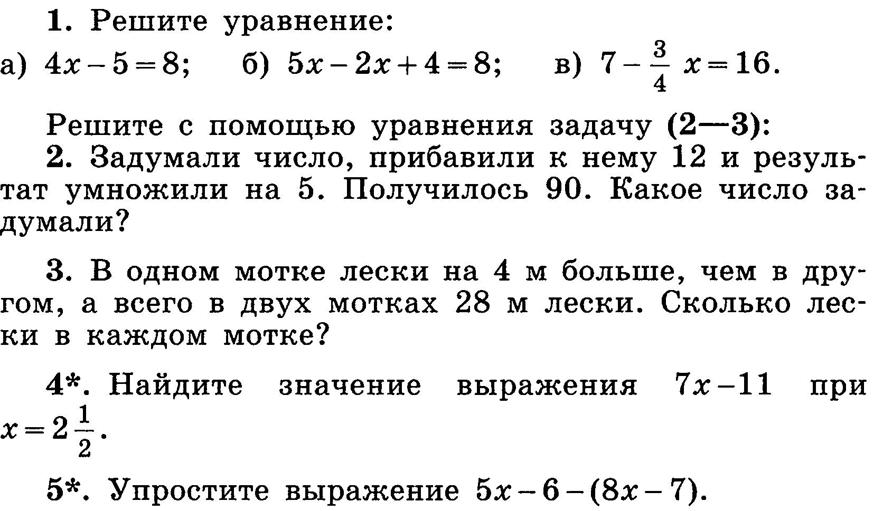
Выполните задания; решение запишите в тетрадь; сфотографируйте и отправьте по почте mvg2756@mail.ru; в теме письма указывайте свою фамилию и класс

